ЗАКЛЮЧЕНИЕ
о результатах публичных слушаний,
проведенных с 19.03.2026 по 02.04.2026
по проекту распоряжения Администрации ЗАТО г. Зеленогорск «О предоставлении Лукьяненко С.Ф. разрешения на условно разрешенный вид использования «Птицеводство» для земельного участка № 45/2 по 77-ой улице в СНТ «Садоводство № 2» (далее - Проект)
(наименование проекта, подлежащего рассмотрению на публичных слушаниях)

«07» апреля 2026 г. г. Зеленогорск
(дата оформления заключения)

Организатор публичных слушаний | - | Администрация ЗАТО г. Зеленогорск.
Структурное подразделение Администрации ЗАТО г. Зеленогорск, обеспечивающее организацию и проведение публичных слушаний | - | отдел архитектуры и градостроительства Администрации ЗАТО г. Зеленогорск.

Заключение о результатах публичных слушаний подготовлено на основании протокола публичных слушаний, проведенных с 19.03.2026 по 02.04.2024, от 06.04.2026 по Проекту о предоставлении разрешения на условно разрешенный вид использования «Птицеводство» (код 1.10) для земельного участка с кадастровым номером 24:59:0302005:3694, расположенного по адресу: Красноярский край, г. Зеленогорск, территория СНТ Садоводство N 2, 77-я улица, земельный участок 45/2.
(наименование Проекта, подлежащего рассмотрению на публичных слушаниях)

Количество участников публичных слушаний, которые приняли участие в публичных слушаниях: 0 человек.

Содержание внесенных предложений и замечаний участников публичных слушаний:
- в период проведения публичных слушаний гражданами, являющимися участниками публичных слушаний и постоянно проживающими на территории, в пределах которой проводились публичные слушания, предложения и замечания не поступали (на территории отсутствуют жилые здания и помещения);
- в период проведения публичных слушаний от иных участников публичных слушаний предложения и замечания не поступали.

Аргументированные рекомендации организатора публичных слушаний о целесообразности или нецелесообразности учета внесенных участниками публичных слушаний предложений и замечаний: рекомендации отсутствуют в связи с отсутствием таких предложений и замечаний.

Выводы по результатам публичных слушаний:
Учитывая отсутствие предложений и замечаний, предоставление Лукьяненко С.Ф. разрешения на условно разрешенный вид использования «Птицеводство» (код 1.10) для земельного участка с кадастровым номером 24:59:0302005:3694, расположенного по адресу: Красноярский край, г. Зеленогорск, территория СНТ Садоводство N 2, 77-я улица, земельный участок 45/2, возможно.
Начальник отдела архитектуры  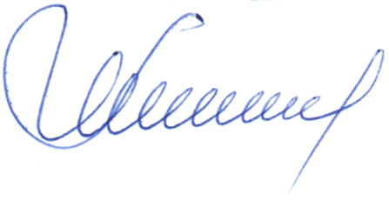  и градостроительства  Администрации ЗАТО  г. Зеленогорск – главный архитектор города |  |  |  | Н.В. Татаринов
(должность уполномоченного представителя организатора публичных слушаний) |  | (подпись) |  | (Ф.И.О. уполномоченного представителя организатора публичных слушаний)

